skupina „A“

1./ Určite hodnotu výrazu:

2./ Zjednodušte výrazy a udajte podmienky: a/ 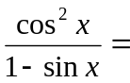

b/ 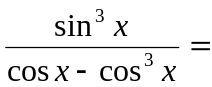

3./ Dokážte, že platí rovnosť: 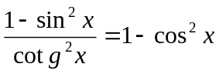

4./ Vypočítajte hodnoty ostatných goniometrických funkcií 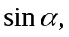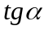, 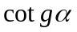 ak viete,
že 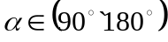 a 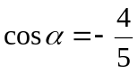 .

skupina „B“

1./ Určite hodnotu výrazu:

2./ Zjednodušte výrazy a udajte podmienky: a/ 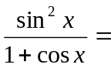

b/ 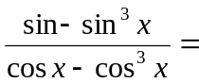

3./ Dokážte, že platí rovnosť: 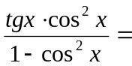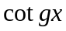

4./ Vypočítajte hodnoty ostatných goniometrických funkcií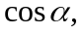, , ak viete,
že 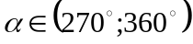 a 

